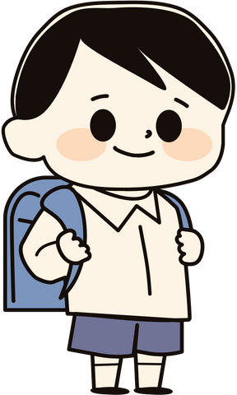


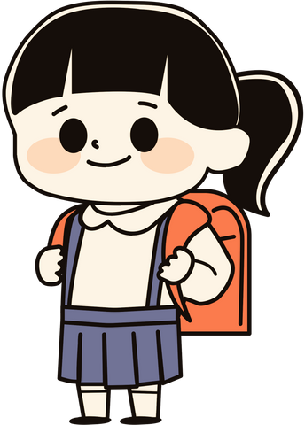
Seznam pomůcek a věcí do 4. třídy

školní rok 2026/2027

bačkory (obuv na přezutí) se světlou podrážkou ručník s poutkem
plastový hrneček na čaj
Do aktovky: malé desky na sešity, pravítko 30 cm, trojúhelník s ryskou, obaly na sešity a učebnice (stačí dokoupit na začátku školního roku)
Do penálu: tužka č. 2 a 3, ořezávátko, guma, pero, nůžky s kulatou špičkou, tyčinkové lepidlo, pastelky (ideálních je 24 barev, s měkčí tuhou), kružítko
Nůžky i pero je potřeba vyzkoušet, vhodné je jedno náhradní pero. Pastelky mívají děti většinou v penálu
Na Tv: tričko, kraťasy, tepláky (legíny), mikina, obuv do kulturního domu a obuv na cvičení venku, sáček (vak) na obuv a sáček na oblečení, švihadlo.
Na Vv: zástěra (stačí i starší košile, popř. dlouhé tričko), ubrus, vodové barvy, temperové barvy (základních 6 kusů, stačí dokoupit později), voskovky, modelínu, kelímek na vodu, 2 ploché štětce (tenčí a široký), 2 kulaté štětce (menší a větší), např. velikosti č. 4 + 8 (popř. 10), tuš (černou), hadřík, jedny papírové kapesníčky

Všechny pomůcky je potřeba podepsat, označit. Krabici na výtvarnou výchovu mají děti ve třídě, pomůcky do Vv jsme na konci školního roku přebrali, je potřeba přinést jen to chybějící.
Sešity, čtvrtky, barevné papíry a pracovní sešity zajišťuje škola pro všechny děti najednou, učebnice budou děti dostávat během prvního školního týdne.
Těšíme se na vás ve škole v úterý 1. září v 7.30
hodin. Vezměte si s sebou přezůvky a psací
potřeby. Zahájení bude trvat do 8.30 hodin.

